20 maja 2021 r.

Nowy Multivan: jeden z najlepiej sprzedających się modeli MPV, jeszcze w tym roku pojawi się również
w wersji hybrydowej typu plug-in
- Nowy Multivan eHybrid napędzany energią elektryczną
i z zerową emisją
- Jeśli to możliwe, nowy, hybrydowy model typu plug-in uruchamia się w zeroemisyjnym trybie ‘e-mode’
- Połączenie silnika elektrycznego i jednostki spalinowej ułatwia dalekie podróże
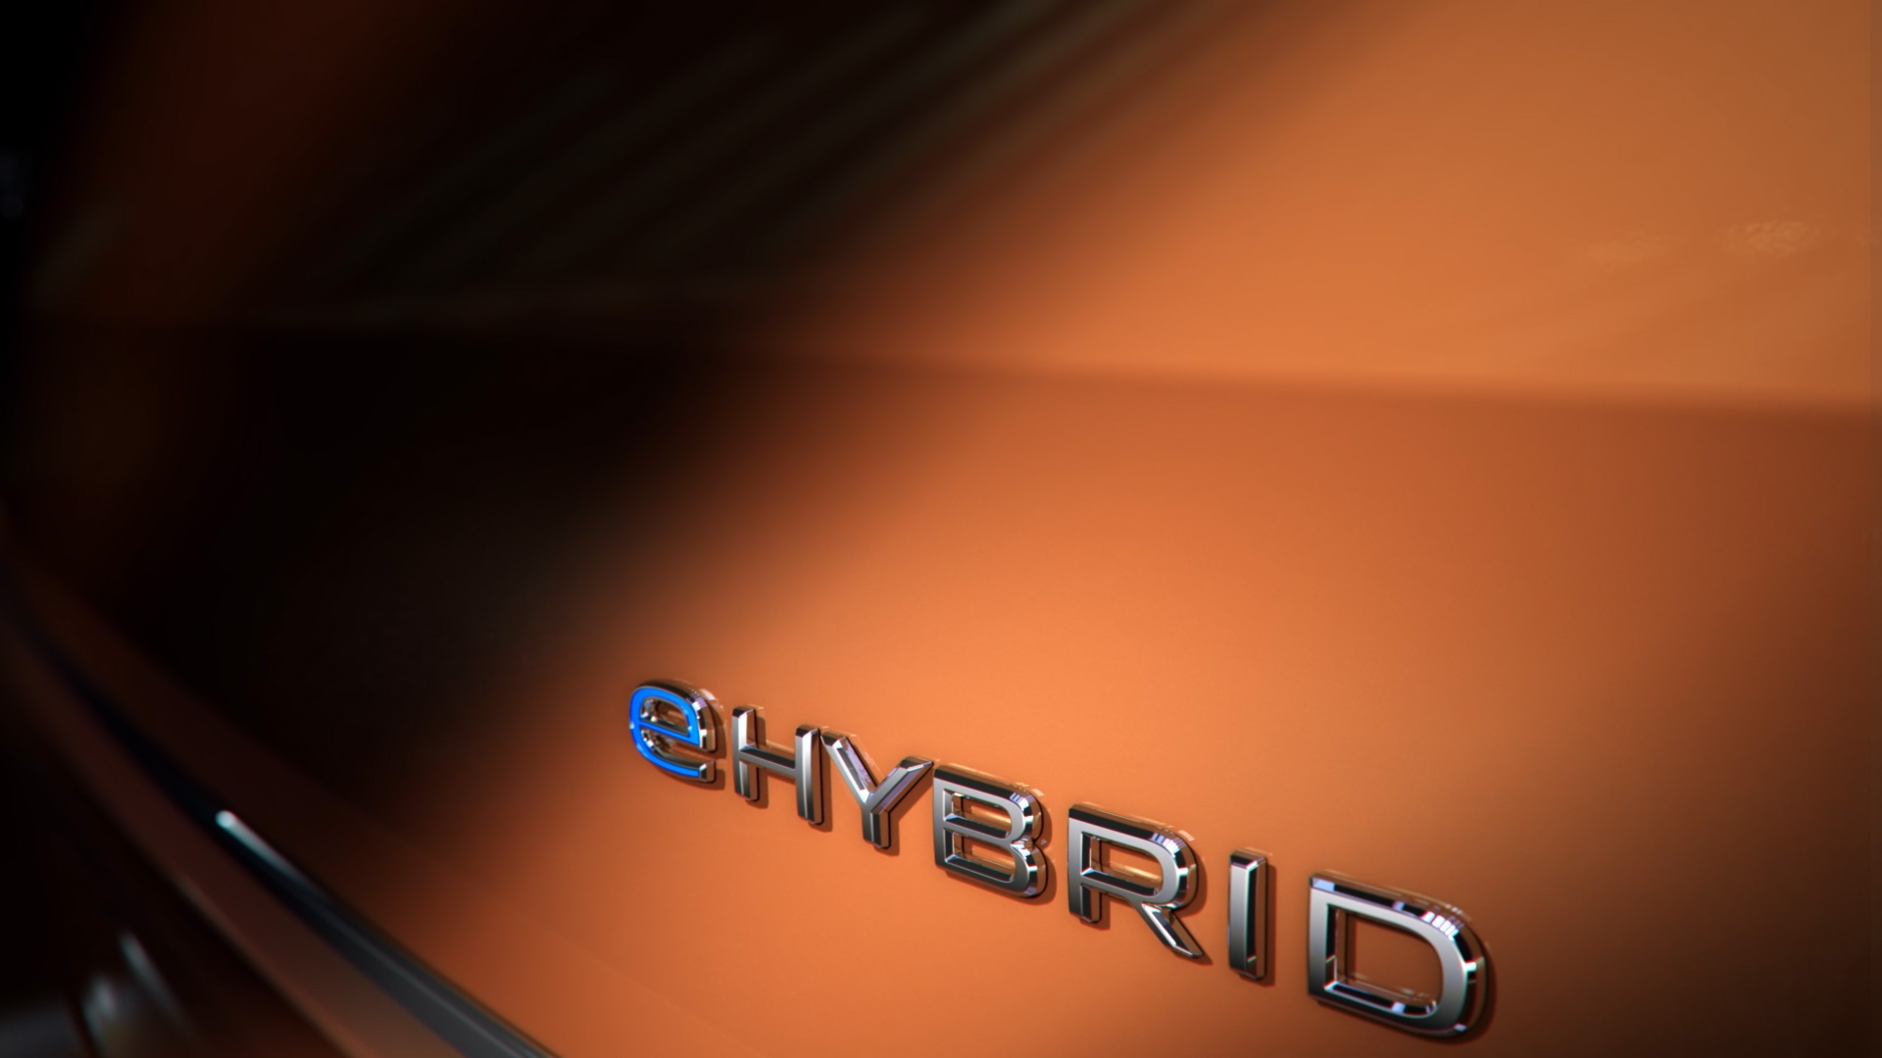
Hanower/Poznań, 20 maja 2021 r. Płynne poruszanie się po mieście
z zerową emisją spalin, a jednocześnie bezproblemowe pokonywanie najdłuższych tras dzięki dużemu zasięgowi. Właśnie takiego MPV stworzył Volkswagen Samochody Dostawcze. To Multivan eHybrid. Hybrydowy system napędowy typu
plug-in spełnia wymagania nowej ery i jest dla nowego Multivana idealny, ponieważ połączenie silników elektrycznego i benzynowego doskonale godzi zrównoważony rozwój z typowymi, wszechstronnymi cechami MPV.
Nowe doświadczenia w nowym Multivanie: wciśnij przycisk START, przełącz dwusprzęgłową, automatyczną skrzynię biegów DSG w tryb "D", wciśnij pedał gazu, a nowy MPV z napędem na przednie koła bezszelestnie ruszy. Cicha jazda, za którą kryje się logika: gdy tylko to możliwe, Multivan eHybrid uruchamia się w trybie "e-mode", tzn. jest w 100% napędzany elektrycznie, nie emitując spalin. Zasięg elektryczny jest tak dobrany, by typowe dzienne dystanse można było pokonywać bez emisji spalin. Dopiero przy wyższych prędkościach i/lub przy niskim poziomie naładowania akumulatora, włączy się turbodoładowany silnik benzynowy TSI. Dla Multivana, którym podróżować może nawet siedem osób, hybryda typu plug-in jest idealnym napędem, ponieważ łączy zerową emisję spalin w warunkach miejskich
z możliwością pokonywania długich tras, np. na wakacje, z minimalną liczbą postojów.
Szef designu marki Volkswagen Samochody Dostawcze Albert Kirzinger,
w krótkim filmie video wyjaśnia, czym charakteryzuje się nowoczesny Multivan: „Ten samochód to niezależność w każdej sytuacji. Również pod względem technologicznym. Codzienne życie w mieście może stać pod znakiem mobilności elektrycznej, a w długich trasach można korzystać
z zalet wydajnego napędu hybrydowego.”
Litowo-jonowy akumulator nowego Multivana eHybrid zamontowano
w jego podwoziu. Pozwala to zaoszczędzić miejsce i jednocześnie obniżyć środek ciężkości tego MPV, co ma pozytywny wpływ na jego prowadzenie. Gniazdo do ładowania akumulatora nowego Multivana umieszczono w jego przednim prawym błotniku.
Multivan eHyrbid mocno podkreśla swój lifestylowy charakter. Pozostaje wszechstronnym pojazdem dla ludzi w drodze, rodzin, czy osób uprawiających sport. Stawia na najwyższą efektywność i zadowolenie użytkowników. Nowy Multivan - z różnymi wersjami układu napędowego - zostanie wprowadzony na rynek w drugiej połowie bieżącego roku.

Kontakt:
Mikołaj Matuszewski
Kierownik komunikacji
marketingowej i PR
Volkswagen Samochody Dostawcze
tel.+48 690 406 729
e-mail: mikolaj.matuszewski@volkswagen.pl

O marce Volkswagen Samochody Dostawcze:
"Transportujemy sukces". Jako samodzielna marka funkcjonująca w ramach Grupy Volkswagen, Volkswagen Samochody Dostawcze (VWSD) jest globalnie odpowiedzialny za rozwój, budowę i sprzedaż lekkich pojazdów dostawczych, produkując samochody linii Transporter, Caddy, Crafter
i Amarok. Prowadząc ciągłe konsultacje ze swoimi klientami, Volkswagen Samochody Dostawcze opracowuje koncepcje pojazdów oraz rozwiązania telematyczne i logistyczne, pozwalające oszczędzać zasoby na najwyższym możliwym poziomie efektywności. W roku 2018 marka sprzedała około 500 000 lekkich pojazdów dostawczych, wyprodukowanych w zakładach w Hanowerze (D), Poznaniu (PL), Wrześni (PL) i Pacheco (ARG). VWSD zatrudnia ponad 24 000 osób na całym świecie.

